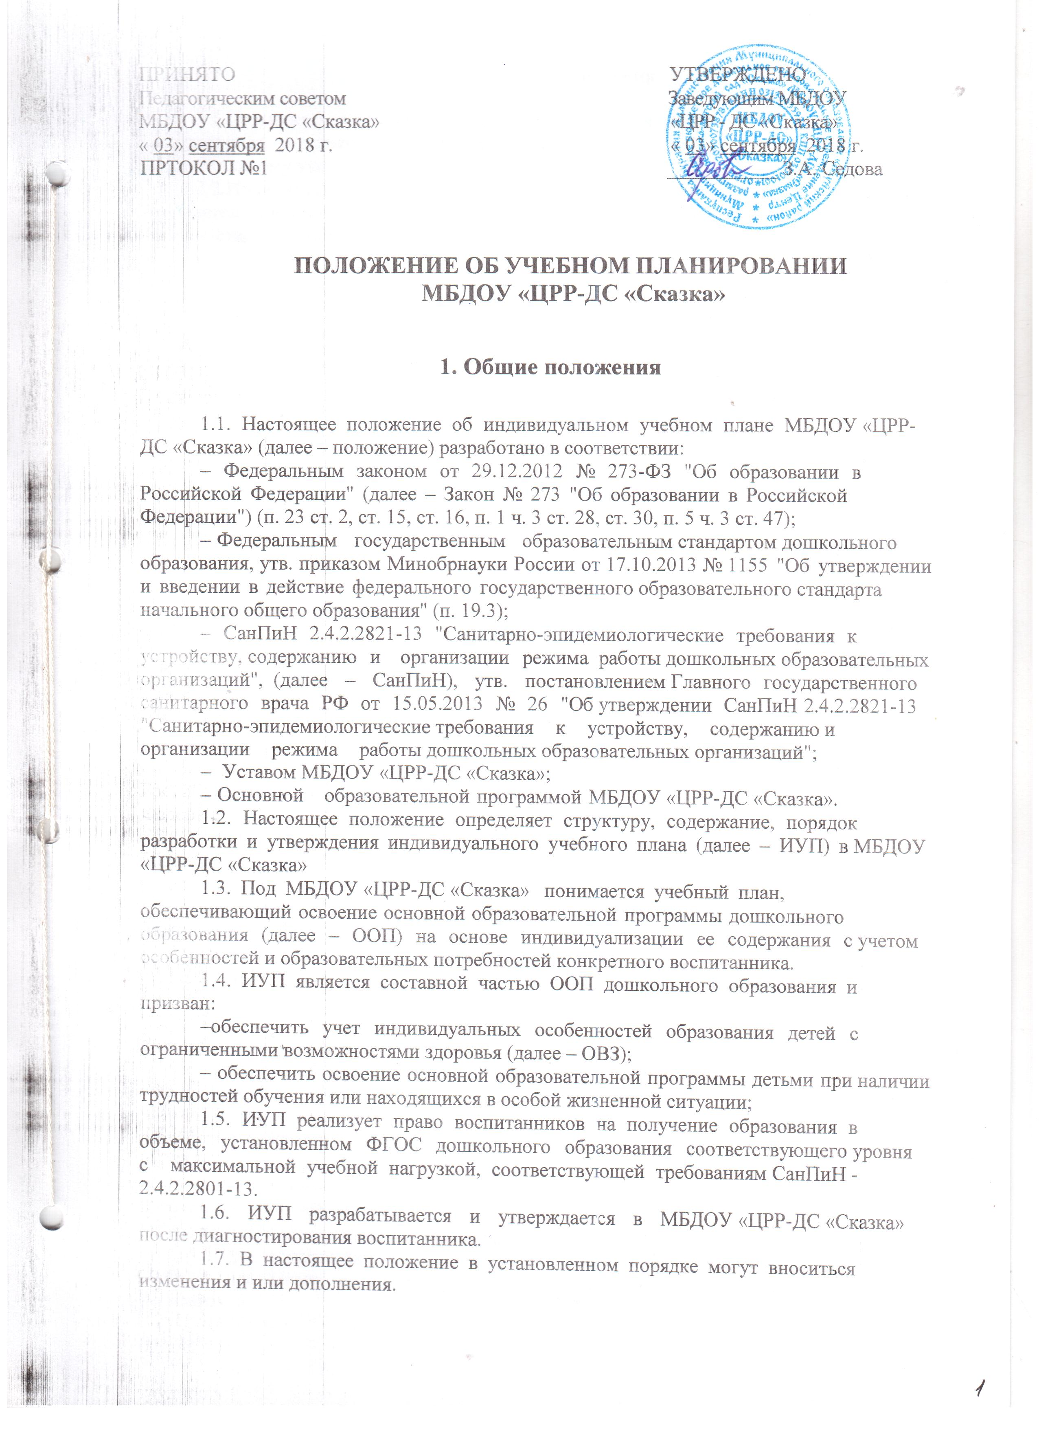

**2.** **Цели** **и** **задачи** **Положения**

2.1.Целью настоящего Положения является обеспечение реализации права воспитанников в дошкольном образовательном учреждении на обучение по индивидуальному учебному плану.

2.2.Индивидуальный учебный план - учебный план, обеспечивающий освоение образовательной программы на основе индивидуализации еѐ содержания с учетом особенностей и образовательных потребностей конкретного воспитанника;

2.3.Задачи настоящего Положения:

1).Определение основных организационных механизмов, реализуемых в дошкольном образовательном учреждении для обучения по индивидуальному учебному плану.

2). Обеспечение возможности обучения по индивидуальному учебному

плану на уровне дошкольного образования в соответствии с установленными требованиями.

3). Обеспечение соответствия индивидуального учебного плана требованиям государственного образовательного стандарта.

4). Определение ответственности педагогических работников дошкольного образовательного учреждения при обучении по индивидуальному учебному плану.

**3.** **Организационные** **механизмы,** **реализуемые** **в** **дошкольном** **образовательном** **учреждении** **в** **целях** **обучения** **по** **индивидуальному** **учебному** **плану**

3.1. К основным организационным механизмам, реализуемым в дошкольном образовательном учреждении с целью соблюдения права воспитанников на обучение по индивидуальным учебным планам относятся:

- информирование родителей (законных представителей) воспитанников о праве воспитанников на обучение по индивидуальному учебному плану;

- выявление особенностей и образовательных потребностей воспитанника, необходимых для разработки индивидуального учебного плана;

- разработка основной образовательной программы дошкольного образования, включающих в качестве механизма их реализации индивидуальные учебные планы;

- разработка индивидуальных образовательных программ в соответствии с индивидуальными учебными планами;

- организация обучения по индивидуальному учебному плану в строгом соответствии с требованиями государственного образовательного стандарта;

- работа внутри педагогического коллектива дошкольного образовательного учреждения по технологии разработки и реализации индивидуальных учебных планов.

**4.** **Последовательность** **действий** **участников** **образовательных** **отношений** **при** **составлении** **индивидуального** **учебного** **плана**

4.1.В дошкольном образовательном учреждении родители (законные представители) воспитанников информируются педагогическим работником о возможности обучения воспитанника по индивидуальному учебному плану в соответствии с установленными требованиями, в том числе с требованиями, установленными настоящим Положение.

4.2. При желании родителей (законных представителей) воспитанника осуществлять обучение ребенка по индивидуальному учебному плану в дошкольном образовательном учреждении разрабатывается индивидуальный учебный план в соответствии с настоящим Положение.

4.3.При составлении индивидуального учебного плана педагогический работник предлагает родителям (законным представителям) воспитанника ознакомиться с:

- с основной образовательной программой дошкольного образования;

- с предлагаемым дошкольным образовательным учреждением учебным планом;

- с порядком работы по составлению индивидуального учебного плана в дальнейшем и условиями его реализации.

4.4. На основании полученной информации родители (законные представители) воспитанника приступают к выбору занятий, форм работы с ребенком соответствующих содержанию основной образовательной программой дошкольного образования, для включения в индивидуальный учебный план.

4.5. Подготовленный предварительный индивидуальный учебный план педагогический работник еще раз обсуждает с родителями (законными представителями) воспитанника.

4.6. На любом из этапов подготовки индивидуального учебного плана с родителями (законными представителями) воспитанника, с одной стороны,

проводятся все необходимые консультации с соответствующими специалистами дошкольного образовательного учреждения, с другой стороны.

4.7. После согласования окончательный вариант учебного плана передается, ответственному лицу в дошкольном образовательном учреждении за координацию работы по составлению и реализации индивидуальных учебных планов.

4.8. Индивидуальный учебный план согласовывается ответственным лицом в дошкольном образовательном учреждении за координацию работы по составлению и реализации индивидуальных учебных планов и утверждается руководителем дошкольного образовательного учреждения.

4.9. Конкретные сроки составления и утверждения индивидуальных учебных планов устанавливаются приказом руководителя дошкольного образовательного учреждения.

4.10. Выбор занятий, форм работы с ребенком для включения в индивидуальный учебный план осуществляется с использованием форм поддержки составления и реализации индивидуального учебного плана, определяемых дошкольным образовательным учреждением с учетом личностных особенностей воспитанника, а так же с учетом особенностей конкретного индивидуального учебного плана.

4.11. Все изменения и дополнения, вносимые в ИУП в течение учебного года или в период, определенные настоящим положением (вписать нужное), должны быть согласованы с заместителем заведующего, курирующим данное направление (указать свое) и (или) иным лицом, имеющим соответствующие полномочия, пройти соответствующие процедуры, предусмотренные настоящим положением и закреплены приказом по образовательной организации "О внесении изменений и (или) дополнений в основную образовательную программу (соответствующего уровня образования) (наименование образовательной организации)".

**5.** **Финансовое** **обеспечение** **ИУП**

5.1. Финансовое обеспечение ИУП осуществляется за счет бюджетных средств в рамках финансового обеспечения реализации основной образовательной программы соответствующего уровня образования.

5.2. Оплата труда педагогических работников, привлекаемых для реализации ИУП, осуществляется согласно учебной нагрузке (тарификации).

**6.** **Порядок** **реализации** **ИУП** **и** **его** **документационное** **оформление**

6.1. Реализация ИУП в МБДОУ «ЦРР-ДС «Сказка» является обязательным для воспитанников и регулируется настоящим положением.

6.2. Старший воспитатель образовательной организации и лица, имеющие соответствующие полномочия, составляет расписание, отвечающее совокупному объему учебной нагрузки и внеурочной деятельности с учетом требований СанПин.

6.3. Оформление документации осуществляется в установленном порядке МБДОУ «ЦРР-ДС «Сказка»

**7.** **Индивидуальный** **учебный** **план** **дошкольного** **образования**

7.1. Индивидуальный учебный план дошкольного образования является одним из основных механизмов, обеспечивающих освоение основной образовательной программы дошкольного образования на основе индивидуализации еѐ содержания с учетом особенностей и образовательных потребностей конкретного воспитанника, прежде всего, одаренных детей и детей с ограниченными возможностями здоровья, в соответствии с требованиями федерального государственного образовательного стандарта дошкольного образования.

7.2. Индивидуальные учебные планы дошкольного образования разрабатываются для развития ребенка дошкольного возраста с учетом его возрастных и индивидуальных особенностей и должны быть направлены на решение задач федерального государственного образовательного стандарта дошкольного образования.

7.3.Индивидуальные учебные планы разрабатываются с участием родителей (законных представителей) воспитанника.

7.4. Формы организации образовательного процесса в рамках реализации основной образовательной программы дошкольного образования определяет дошкольное образовательное учреждение.

7.5. В целях обеспечения индивидуальных потребностей воспитанников индивидуальный учебный план предусматривает время:

- на увеличение учебных часов, отводимых на отдельные обязательные занятия, осуществляемые в процессе организации различных видов детской деятельности (игровой, коммуникативной, трудовой, познавательно-исследовательской, продуктивной, музыкально-художественной, чтения);

- на введение занятий, обеспечивающих различные интересы воспитанников.

7.6. При разработке индивидуального учебного плана участники образовательных отношений руководствуются требованиями федерального государственного образовательного стандарта дошкольного образования, основываясь на совокупности образовательных областей, которые обеспечивает разностороннее развитие детей, а именно:

*коммуникативно-личностное развитие; *познавательное развитие;

*речевое развитие;

*художественно-эстетическое развитие; *физическое развитие.

7.7. Условия реализации индивидуального учебного плана дошкольного образования должны соответствовать условиям реализации основной образовательной программы дошкольного образования, установленным федеральным государственным образовательного стандарта дошкольного образования.

**8.Ответственность**

8.1. Ответственность за составление и реализацию индивидуального учебного плана несут участники образовательных отношений в порядке установленном действующим законодательством.

8.2. В дошкольном образовательном учреждении приказом руководителя учреждения назначается ответственное лицо за координацию работы по составлению и реализации индивидуальных учебных планов.

8.3. Ответственное лицо за координацию работы по составлению и реализации индивидуальных учебных планов в дошкольном образовательном учреждении:

8.3.1. Назначается приказом руководителя дошкольного образовательного учреждения;

8.3.2. Обеспечивает:

- организацию работы в дошкольном образовательном учреждении по информированию родителей (законных представителей) воспитанников о возможности обучения для развития потенциала воспитанников по индивидуальным учебным планам, прежде всего, одаренных детей и детей с ограниченными возможностями здоровья;

- организацию отбора воспитанников для обучения по индивидуальным учебным планам, прежде всего, одаренных детей и детей с ограниченными возможностями здоровья;

- организацию работы с педагогическими работниками дошкольного образовательного учреждения по составлению и реализации индивидуальных учебных планов в строгом соответствии с федеральным государственным образовательным стандартом;

- контроль за соответствием индивидуальных учебных планов федеральным государственным образовательным стандартам;

- контроль за реализацией индивидуальных учебных планов;

- взаимодействие с участниками образовательных отношений по вопросам составления и реализации индивидуальных учебных планов;

- организацию использования необходимых форм поддержки реализации индивидуальных учебных планов в дошкольном образовательном учреждении;

- организацию методического обеспечения по вопросам составления и реализации индивидуальных учебных планов;

- анализ работы в дошкольном образовательном учреждении по вопросам составления и реализации индивидуальных учебных планов и представление его результатов органам управления дошкольного образовательного учреждения;

- решение иных вопросов, связанных с составлением и реализацией индивидуальных учебных планов в дошкольном образовательном учреждении;

8.3.3. Руководствуется в своей деятельности:

- требованиями действующего законодательства и иных нормативно-правовых актов в сфере образования;

- приказами и распоряжениями руководителя дошкольного образовательного учреждения;

- уставом дошкольного образовательного учреждения и принятыми в нем локальными нормативными актами;

- настоящим Положением.